Instituto de Educação Infantil e Juvenil

Primavera, 2020. Londrina, 24 de Setembro.

Nome: ____________________________________ Turma: 5º ano.

Área do conhecimento: Educação Física | Professor: Leandro

Educação Física – DANCE

- Olá pessoal! Vamos de música famosa (você já viu essa menina cantando? https://www.youtube.com/watch?v=sxxpubdhhtm)
Com duas coreografias diferentes, faça as duas com toda animação.
https://www.youtube.com/watch?v=wpz36D0WaDg

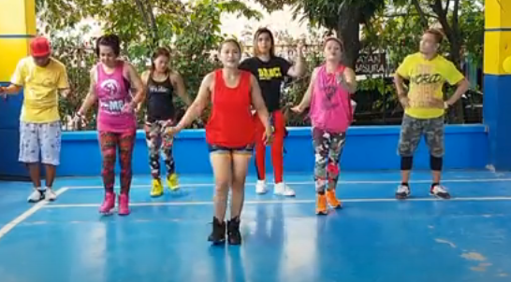
https://youtu.be/Ns1cEDEx23A
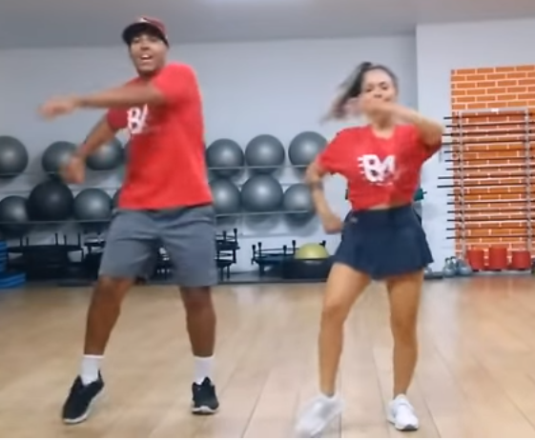

ME AVISEM QUALQUER DOR, PROBLEMA OU SUGESTÃO NO 988568612. LEANDRO
E CASO VOCÊ TENHA UM TALENTO ESCONDIDO, GRAVE UM VÍDEO E ENVIE PARA MIM !!!!

